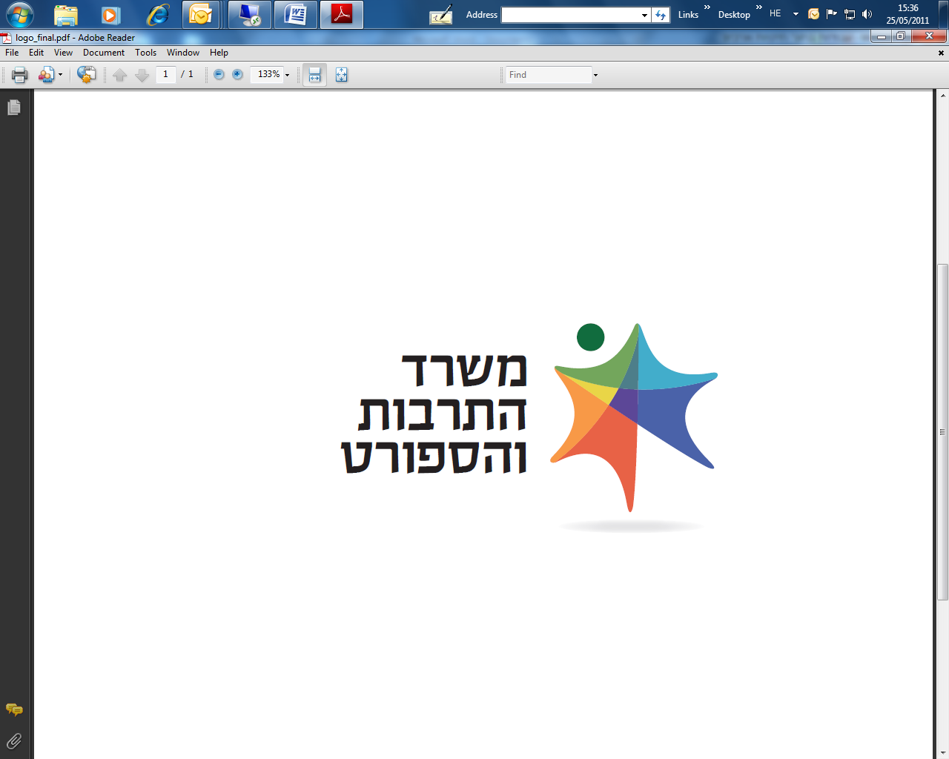

מכרז פומבי מס' 20/2022 להפקת מיזם יום הקולנוע הישראלי
- משרד התרבות והספורט (המשרד) באמצעות המחלקה לקולנוע במינהל התרבות, פונה בזאת לקבלת הצעות להפקת מיזם יום הקולנוע הישראלי, בהתאם לתנאים, לדרישות ולהוראות המפורטות במסמכי המכרז ונספחיו.
נוסח מלא ומחייב של המכרז ונספחיו מתפרסם באתר המשרד תחת הכותרת "פרסומים". טרם הגשת הצעה יש לקרוא בעיון את כלל הוראות המכרז, תנאיו והמסמכים הנספחים לו בנוסח המלא.

- תקופת ההתקשרות:
  - תקופת ההתקשרות תהיה לשנה אחת. המשרד רשאי, על פי שיקול דעתו הבלעדי, להאריך את תקופת ההתקשרות ב־4 תקופות נוספות בנות שנה כל אחת לשם ביצוע הפרויקט בשנים העוקבות.
  - התקשרות כפופה לאישור ועדת המכרזים המשרדית, אישור תקציב המדינה מידי שנה וקיום תקציב בפועל.

- תנאים מוקדמים להשתתפות במכרז/ תנאי סף:
- תנאי סף מנהליים: מפורטים בסעיף 4 במכרז.
- תנאי סף מקצועיים:
- המציע בעל ניסיון בביצוע מיזמים בתחום הקולנוע בארץ בפריסה ארצית: לפחות שלושה מיזמים בעשר השנים האחרונות (כלומר, מאז שנת 2012);
- בעל ניסיון בניהול מערך קליטת נתונים והעברת תשלומים למוטבים לפיהם: לפחות שלושה מערכים כאמור בעשר השנים האחרונות (מאז 2012), או מערך קבוע שפעל לפחות שנתיים במהלך עשר השנים האחרונות.

הצעות למכרז יש להגיש לתיבת המכרזים הממוקמת במטה משרד התרבות והספורט, רחוב קלרמון גאנו 3 ירושלים, בניין ג', קומה שלישית, ליד חדר 302. את ההצעות יש להגיש עד ליום חמישי, ל' בכסלו תשפ"ג,
24 בנובמבר 2022, בשעה 12:00.
שאלות הבהרה הנוגעות לפרטי המכרז, יש להפנות באמצעות דוא"ל: Ronitaf@most.gov.il (שאלות שיופנו בעל פה או בטלפון לא ייענו ולא יחייבו את המשרד) וזאת עד ליום רביעי, ט"ו בכסלו תשפ"ג, 9 בנובמבר 2022, בשעה 15:00. באתר האינטרנט של המשרד יפורסם מסמך מענה לשאלות ההבהרה לפני המועד האחרון להגשת ההצעה.
נוסח מלא ומחייב של המכרז ונספחיו מתפרסם באתר המשרד וכן באתר משרד האוצר: www.mr.gov.il
בכל מקרה של סתירה בין הכתוב במודעה זו למסמכי המכרז המלאים, יגברו הוראות מסמכי המכרז.
המודעה פונה לגברים ונשים כאחד.

